المملكة العربية السعودية  وزارة التعليم  إدارة تعليم .........  نموذج أسئلة مراجعة |  | مدرسة ....................  الصف : الثاني المتوسط  الفصل الدراسي الثاني  1443هـ
ضع علامة (√) امام العبارة الصحيحة وعلامة (×) امام العبارة الخاطئة ؟
1 | اللوائح هي التي تفسر النظام وتوضحه .
2 | الناجحون والمبدعون دائما يخططون .
3 | جميع الناس يتفقون في هواياتهم وميولهم .
4 | عندما أخطط لتنظيم وقتي لا أبالي بحساب الزمن.
5 | يفضل السكان العيش في الاراضي السهلية المستوية .
6 | اللون الاخضر على الخرائط الطبوغرافية دلالة على الارتفاعات .
7 | شهد عدد السكان في دول مجلس التعاون الخليجي في العقود الاخيرة نموا كبيرا .
8 | من اهم الثروات الطبيعية في دول المجلس التعاون البترول والغاز الطبيعي .
9 | من اهم الخصائص المشتركة بين دول مجلس التعاون ان ديننا وأصولنا ولغتنا واحدة .
10 | من أشهر الكثبان الرملية في دول مجلس التعاون رمال الربع الخالي في السعودية .
11 | صدر نظام حماية الطفل في وطني عام 1436هـ وذلك لحماية الطفل من كل انواع الايذاء.
12 | مرحلة الاقرار هي آخر مراحل صدور النظام .
13 | ممارسة الالعاب الالكترونية لفترة طويلة تساعد الطفل في بناء شخصيته وتوجهاته .
14 | تقع المملكة العربية السعودية في الاقليم الصحراوي الجاف .
15 | حشائش العروض المدارية تنتشر في القارة الافريقية ويطلق عليها (السافانا )
16 | عدد السكان التقريبي لدول مجلس التعاون الخليجي احصائية عام 1439 هـ 55.5 مليون نسمة
17 | هدف الخريطة الطبوغرافية تمثيل باطن الارض
18 | المناخ القاري هو المناخ السائد في داخل القارات
19 | الانظمة الاساسية هي التي تختص بالموضوعات العامة
20 | اداة اصدار النظام في وطني ( مرسوم ملكي )
21 | هواية القراءة تزيد المعرفة والثقافة وتنمي الفكر

محمد القرني

المملكة العربية السعودية  وزارة التعليم  إدارة تعليم .........  نموذج أسئلة مراجعة |  | مدرسة ....................  الصف : الثاني المتوسط  الفصل الدراسي الثاني  1443هـ

اختر الإجابة الصحيحة فيمايلي بوضع دائرة على الحرف المناسب ؟
1 | عدد دول مجلس التعاون الخليجي :
أ | 5 دول | ب | 6 دول | ج | 7 دول | د | 8 دول
2 | هو قواعد واحكام عامة ملزمة تنظم جانبا محددا .:
أ | النظام | ب | اللائحة | ج | التخطيط | د | الضبط
3 | يكتب اسم وعنوان الخريطة الطبوغرافية باللون :
أ | الازرق | ب | الاخضر | ج | الاحمر | د | الاسود
4 | كرة القدم تعتبر هواية :
أ | ابتكار | ب | جمع | ج | منافسة | د | تعلم
5 | يتميز ويتسم هذا المناخ بأنه حار ممطر طوال العام :
أ | الاستوائي | ب | القطبي | ج | المتوسطي | د | المداري
6 | تقع دول مجلس التعاون في جنوب غرب قارة :
أ | افريقيا | ب | آسيا | ج | أوروبا | د | استراليا
7 | تعد من اهم المحاصيل الزراعية في دول مجلس التعاون :
أ | التمور | ب | قصب السكر | ج | الارز | د | القطن
8 | من ضوابط ممارسة الهوايات :
أ | مناسبتها للعمر | ب | تزيد المعرفة | ج | غير مؤذية | د | جميع ما سبق
9 | من الاشجار التي تكثر وتعيش في معظم دول مجلس التعاون الخليجي :
أ | السدر | ب | المطاط | ج | البلوط | د | الصنوبر
10 | مناخ يسود الدائرتين القطبيتين الشمالية والجنوبية :
أ | المناخ المحيطي | ب | المناخ المداري | ج | المناخ القطبي | د | المناخ المتوسطي

المملكة العربية السعودية  وزارة التعليم  إدارة تعليم .........  أسئلة مراجعة |  | مدرسة ....................  الصف : الثاني المتوسط  الفصل الدراسي الثاني  1443هـ
اختر من المجموعة (الاولى ) ما يناسبها من المجموعة (الثانية )؟
المجموعة ( الاولى ) |  |  | المجموعة ( الثانية )
1 | هي نشاط او اهتمام يمارسه الفرد من أجل تلبية الحاجات الذاتية وتنمية المهارات والقدرات |  |  | الأولويات
2 | هي ما صنعه الانسان مثل العمران والمدن والقرى والمباني والطرق والموانئ |  |  | المناخ الصحراوي
3 | هي رسم توضيحي وتفصيلي لمنطقة محدودة من سطح الارض موضح عليه خطوط الكنتور والمعالم |  |  | الخريطة الطبوغرافية
4 | هي ترتيب الأعمال وفق اهميتها مع مراعاة الزمن المطلوب لتنفيذها . |  |  | الهواية
5 | هو جزء من الارض تجتمع فيه صفات طبيعية او اجتماعية تجعله وحدة خاصة ويتسم بخصائص محددة |  |  | الاقليم
6 |  | هي دلالات بصرية رمزية لإظهار ما هو موجود على سطح الارض |  | المعالم الحضارية
7 |  | قواعد واحكام عامة ملزمة تنظم جانبا محددا |  | الرموز الاصطلاحية
8 |  | يسود في شبة الجزيرة العربية وامطاره قليلة ونادرة |  | التظليل
 |  |  |  | النظام

محمد القرني

المملكة العربية السعودية  وزارة التعليم  إدارة تعليم .........  أسئلة مراجعة |  | مدرسة ....................  الصف : الثاني المتوسط  الفصل الدراسي الثاني  1443هـ
أكمل الفراغات التالية بما يناسبها ؟

1 ـ من أهم الاجراءات التي قامت بها دول مجلس التعاون الخليجي لتوسع ونهوض القطاع الزراعي لديها : .......................................................... و .......................................................

2 ـ اللوائح في وطني المملكة العربية السعودية ثلاثة انواع منها : .......................................................... و .......................................................

3 ـ عزبزي الطالب لكي تتغلب وتنجح في معالجة المشكلات التي تواجهك في اثناء تنفيذ وتطبيق التخطيط لحل الواجبات فانك تتبع عدة طرق منها :
.......................................................... و .......................................................

4 ـ يتمتع سكان دول مجلس التعاون بخصائص مشتركة زادات من تلاحمهم وجعلت منهم شعبا واحدا ومن هذه الخصائص :
.......................................................... و .......................................................

5 ـ من اهم وابرز عوامل جذب السكان في الاقاليم :

.......................................................... و .......................................................

المملكة العربية السعودية  وزارة التعليم  إدارة تعليم .........  أسئلة مراجعة |  | مدرسة ....................  الصف : الثاني المتوسط  الفصل الدراسي الثاني  1443هـ

اكمل خريطة المفاهيم التالية بما يناسبها ؟

المملكة العربية السعودية  وزارة التعليم  إدارة تعليم .........  أسئلة مراجعة |  | مدرسة ....................  الصف : الثاني المتوسط  الفصل الدراسي الثاني  1443هـ

علل لمايأتي ( بما تفسر ) سبب واحد فقط ؟
1 | للخرائط الطبوغرافية اهمية كبيرة
2 | تطور الصناعة في دول مجلس التعاون
3 | اخفاق بعض الطلاب في دراستهم
4 | زيادة عدد السكان في دول مجلس التعاون الخليجي في العقود الاخيرة

صنَف الجداول التخطيط التالية حسب طرق وأساليب ادارة الوقت المستخدمة فيها ؟
الوقت | الاحد | الاثنين
فترة الصباح | الحضور والدوام في المدرسة
فترة الظهر
فترة العصر | لعب الكرة | مساعدة الوالدين
فترة المغرب | حل الواجبات | مذاكرة
بعد العشاء | الذهاب للنوم مبكرا

الوقت | الثلاثاء | الاربعاء
7:00 ص | الحضور للمدرسة
2:00 ظ | وجبة الغداء | راحة
5:30 م | زيارة اقارب | قراءة كتاب
8:00 م | قضاء حاجيات الاسرة

..................................................................... .....................................................................

عزيزي الطالب استنتج من الصور نوع الهواية وفق التصنيف في الجدول وذلك بوضع الحرف المناسب تحت كل صورة في المربعات ؟

هواية المنافسة | هواية الاختراع | هواية الفنون
هواية الابداع | هواية التعلم | هواية الجمع

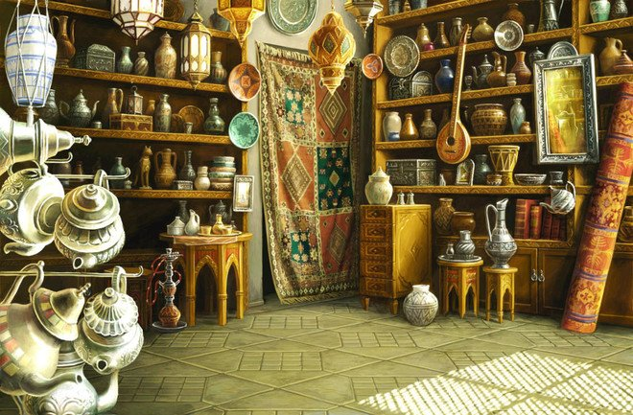

( أ ) ( ب ) ( ج )

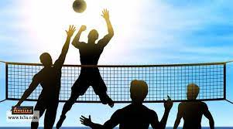

( د ) ( هـ ) ( و )

